21.02.05 «Земельно-имущественные отношения»

Подготовка по специальности ведется с 2015 года.

«Верное направление деятельности на рынке недвижимости!»
Современные реалии нашей жизни, так или иначе, связывают человека с понятием недвижимости и самой недвижимостью. Недвижимость - это все, что нас окружает и обеспечивает первичные потребности и нужды человека. Недвижимость - это и земля, на которой расположено буквально все в окружающем нас мире, в том числе и дачные и загородные участки, дома и сооружения на них расположенные. Леса, реки и озера, недра земли с залежами - все это недвижимость.
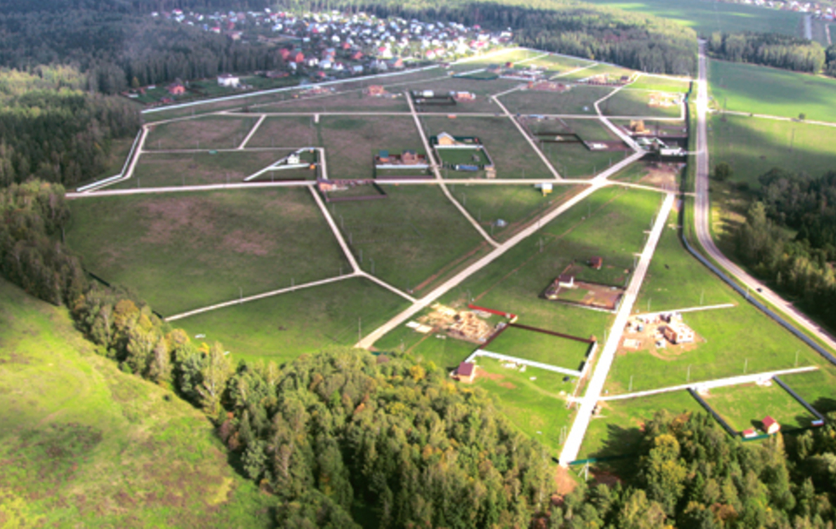
Содержание специальности "Земельно-имущественные отношения» сконцентрировано вокруг двух главных проблем в недвижимости - экономики и управления. Процесс управления недвижимостью рассматривается как взаимосвязанное единство технических, экономических и управленческих решений. Техническая инвентаризации и кадастровый учет обеспечивают представление о реальном состоянии объекта недвижимости; экономические экспертизы, важнейшей из которых является оценка, позволяют получить обоснованное значение стоимостного эквивалента недвижимости; управленческие решения дают возможность определения наиболее эффективного варианта использования недвижимости.
Объектом профессиональной деятельности специалистов «Земельно-имущественные отношения» являются земля, недвижимость, имущество.
"Земельно-имущественные отношения" - это сравнительно новая специальность. И, если посмотреть на основные дисциплины, определяющие специальность, то становится очевидным, что особенность данной специальности заключается в том, что она идет на стыке строительных и экономических специальностей.
Большая потребность в специалистах по земельно-имущественным отношениям появилась с введением в стране рыночных отношений и возможностей осуществления сделок с собственностью, а любая сделка требует, прежде всего, оценки и учета. С принятием основных правовых государственных кодексов в области земельного, жилищного, лесного, налогового законодательства выпускники данных специальностей получили более широкий статус. С 2008 года введен единый кадастр земель и недвижимости. При этом в большинстве организаций этой сферы ощущается значительная нехватка грамотных специалистов данного профиля, так как готовить квалифицированные кадры по специальности начали относительно недавно.
При успешном завершении обучения специалист по земельно-имущественным отношениям будет уметь: оформлять документы, закрепляющие имущественные права и их регистрацию; проводить учет и инвентаризацию имущества, земли и обязательств; определять качество объекта земельно-имущественных отношений; давать экономическую оценку объекту земельно-имущественных отношений; вести кадастры, рассчитывать доходность ценных бумаг; пользоваться основной бухгалтерской и статистической отчетностью; организовывать работу привлекаемых экспертов; пользоваться архивами, нормативными документами и инструкциями государственных органов; пользоваться геоинформационными системами (ГИС-технологиями); работать с цифровыми, информационными картами, геодезическим оборудованием; применять специализированное программное обеспечение для решения профессиональных задач.

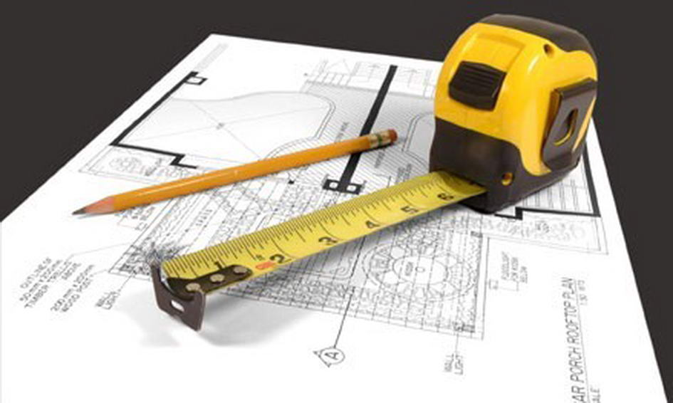
Выпускники специальности «Земельно-имущественные отношения» смогут работать:
- специалистами по технической инвентаризации и кадастровому учету, кадастровыми инженерами,
- оценщиками - экспертами,
- специалистами в управляющих организациях ЖКХ;
- специалистами земельных комитетов,
- экономистами в строительстве и на рынке недвижимости;
- риэлторами, геодезистами, работниками банков, страховых компаний и фондов, где недвижимость составляет значительную долю капиталов
- сотрудниками инвестиционно - строительных компаний, занимающихся строительством, эксплуатацией, ремонтом и реконструкцией объектов недвижимости на всех этапах ее жизненного цикла.

